Stefan Kylbrink ny VD på Stenentreprenader i Hessleholm AB

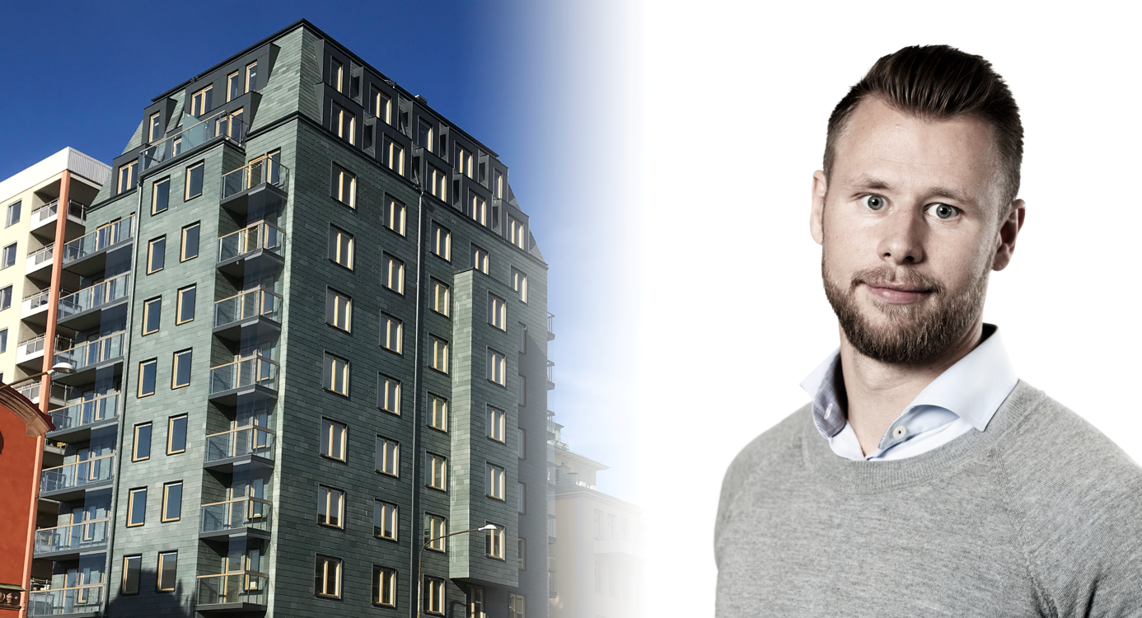

S:t Eriks koncernen har utsett Stefan Kylbrink som ny VD på Stenentreprenader på Hessleholm AB. Stefan tillträder tjänsten under första kvartalet 2020 och ersätter därmed Per Jansson som lämnar bolaget efter 20 år som ansvarig.

Stenentreprenader som sedan april 2019 drivs som ett separat dotterbolag i S:t Eriks koncernen, är en av de största naturstensentreprenörerna i Sverige. De är specialiserade på både materielleverans och montering av natursten för fasader, golv och fönsterbänkar. Kunderna utgörs främst av mellanstora och stora byggentreprenörer. Projekten omfattar i huvudsak offentliga byggnader. Bolaget, som grundades 1995, omsätter idag cirka 100 mkr per år och sysselsätter cirka 20 anställda.

- Vi är mycket glada över att Stefan Kylbrink har tackat ja till rollen som ny VD. Med sin långa erfarenhet och breda kompetens inom bland annat naturstensområdet är vi övertygade om att Stefan kommer tillföra mycket till bolaget och S:t Eriks koncernen. Natursten är ett strategiskt område för S:t Eriks och genom detta stärker vi vår position ytterligare inom segmentet, säger Tomaz Lewander VD på S:t Eriks

Stefan Kylbrink har en kandidatexamen inom marknadsföring med inriktning teknisk försäljning från Linnéuniversitetet. Han har de senaste sju åren varit verksam på S:t Eriks AB och kommer senast från en roll som Försäljningschef för region Väst och Syd.

- Jag är oerhört hedrad, ser fram emot att få arbeta tillsammans med Stenentreprenaders kunder och medarbetare för att tillsammans ta nästa steg i företagets utveckling, säger Stefan Kylbrink

För mer information kontakta:
Namn: Tomaz Lewander, VD på S:t Eriks
Nummer: 018-160908
​E-post: ​marknad@steriks.se

